Лабораторная работа № 2

ИЗУЧЕНИЕ ПРИНЦИПОВ РАБОТЫ и использования

комбинационных узлов
Цель работы: изучить электрические схемы и принципы организации дешифраторов, мультиплексоров, демультиплексоров, шифраторов и сумматоров и методы их использования при синтезе комбинационных схем.

Описание используемых микросхем
Комбинационные узлы не содержат элементов памяти и поэтому значения выходных переменных полностью определяются значениями сигналов на входах в текущий момеит времени (если не учитывать задержку сигналов в используемых логических элементах). Кроме информационных и адресных входов, которые принимают информацию или определяют адрес, например, входа или выхода узла. Эти входы могут быть помечены цифрами десятичной системы (0, 1, 2, …), которые рассматриваются как весовые коэффициенты при формировании адреса. Собственно вес разряда с меткой k определяется степенью двойки: 2^{k}. У некоторых узлов может быть вход разрешения работы, обозначаемый первой буквой слова «Enable».
Лабораторная работа на стендах выполняется с использованием микросхем дешифраторов, сумматоров и логических элементов. С применением компьютера изучаются микросхемы дешифратора К155ИД4 и мультиплексора К155КП2 на основе их аналогов -74LS155 и 74LS153 соответственно. При работе на компьютерах изучаются также приоритетный шифратор К155ИВ1 (4532) и комбинационный сумматор К155ИМ3 (4008). Ниже кратко описаны принципы работы изучаемых микросхем. При использовании иностранных аналогов можно заметить совпадение микросхем не только по выполняемым функциям, но и по номерам выводов отечественных и иностранных микросхем, что облегчает понимание принципов работы иностранных аналогов.
Дешифратор - это комбинационный узел, имеющий при n информационных входах до 2^{n} выходов и осуществляющий преобразование параллельного двоичного числа в унитарный код, то есть в положение активного сигнала на множестве выходов.
Двоичное число, подаваемое на информационные входы, указывает номер того выхода, на котором наблюдается активный сигнал. То есть входы дешифратора в данном случае являются адресными, определяют адрес выхода с активным сигналом. На остальных выходах наблюдаются в то же время пассивные сигналы, то есть их состояние другое, противоположное. При определении номера выхода надо учитывать тот факт, что входная информация представлена в двоичном виде, а выходы пронумерованы в десятичной системе счисления. Следовательно, для определения номера выхода необходимо с учётом веса каждого разряда входного слова осуществить преобразование двоичного числа, подаваемого на информационные входы, в десятичное. Полученное десятичное число и определяет номер выхода, на котором формируется активный сигнал. На других выходах формируются пассивные сигналы. Если вывод помечен кружком, то активным на нём считается уровень логического нуля, если вывод не помечен, то активным сигналом считается уровень логической единицы.
Условное обозначение микросхемы К155ИД4 изображено на рисунке 13,а.
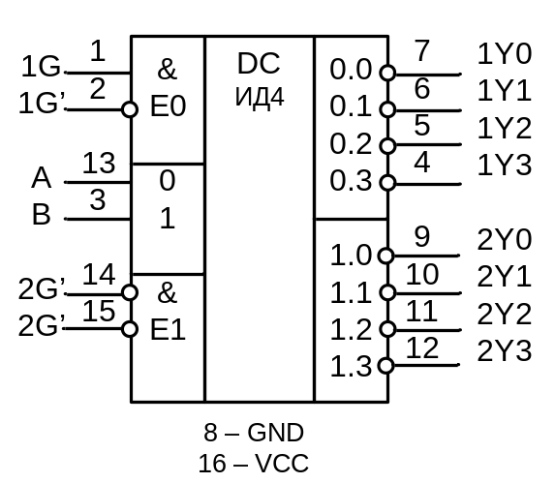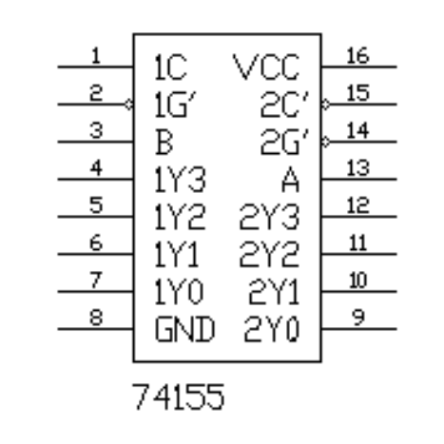
а) б)
Рис. 13. Условное обозначение на принципиальных схемах дешифратора К155ИД4 (а) и его иностранного аналога (б)
Микросхема представляет собой два двухвходовых дешифратора, объединённых информационными входами A и B, которые определяют адрес или номер выхода с активным сигналом для обоих входящих в микросхему дешифраторов типа 2-4 (2-to-4). Использованные на выводах отечественной микросхемы идентификаторы соответствуют принятым в иностранном аналоге символам (рисунок 13,б). Причём старшим разрядом является вход, обозначенный буквой B. Вес этого разряда равен 2¹. Если слово BA=10, что соответствует цифре 2 в десятичной системе, активный сигнал в виде логического нуля возможен на выходах 1Y2 и 2Y2. Но это возможно только при активных сигналах разрешения работы E0 и E1. Можно заметить, что номера выводов обеих микросхем и выполняемых функций этими выводами одинаковы.
Особенностью организации входов разрешения работы является наличие на них двухвходовых коньюнкторов, что позволяет легко из двух дешифраторов микросхемы организовывать полный дешифратор на 8 выходов. Для образования дополнительного входа дешифратора с тремя входами и восемью выходами (типа 3-8) необходимо соответствующим образом соединить входы разрешения, как показано на рисунке 14,а.
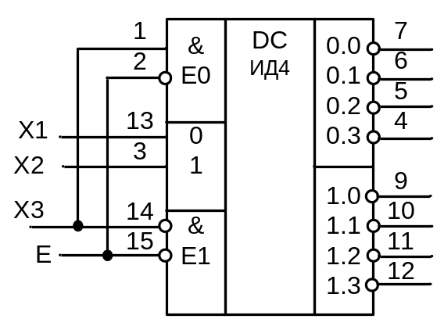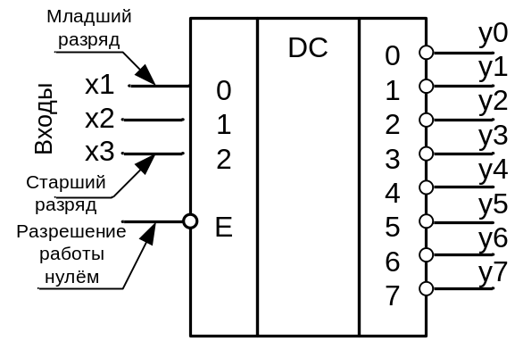
а) б)
Рис. 14. Схема преобразования спаренного дешифратора К155ИД4 в
дешифратор типа 3-8 (а) и условное обозначение полученного
дешифратора на функциональной схеме (б)
Условное обозначение полученного дешифратора на функциональной схеме показано на рисунке 14,б. При наличии разрешающего уровня логического нуля на входе, обозначенном символом E, двоичное трёхразрядное число x3x2x1 определит номер выхода, на котором сформируется активный сигнал, равный в нашем случае логическому нулю. На остальных выходах сформируются уровни логической единицы. То есть при x3x2x1=110 логический ноль сформируется на выходе с номером 6. (y6=0).
Дешифратор может быть использован для реализации булевых функций без их преобразования или минимизации, если учесть, что по каждому выходу реализуется конъюнкция всех входящих в функцию переменных, соответствующая определенному набору значений переменных. Реализация булевой функции сводится к поиску выходов дешифратора, соответствующих входящим в совершенную дизъюнктивную нормальную форму исходной функции элементарным конъюнкциям и объединению этих выходов с помощью элемента И-НЕ, если выходы дешифратора инверсные (как в нашем случае). Если же выходы прямые, то используется дизъюнктор, то есть элемент типа ИЛИ.
Рассмотрим вариант синтеза комбинационной схемы, описанной таблицей истинности 9.
Таблица 9
№ | x3 | x2 | x1 | y
0 | 0 | 0 | 0 | 0
1 | 0 | 0 | 1 | 0
2 | 0 | 1 | 0 | 1
3 | 0 | 1 | 1 | 1
4 | 1 | 0 | 0 | 1
5 | 1 | 0 | 1 | 0
6 | 1 | 1 | 0 | 0
7 | 1 | 1 | 1 | 1
Из таблицы видно, что функция истинна (равна единице) на 2, 3, 4 и 7 наборах (строчках) значений переменных. Причём номер строки соответствует десятичному выражению двоичного слова x3x2x1 на этой строке. Если разумно подать сигналы x3, x2, x1 с учётом их веса на входы дешифратора типа 3-8, то выходы с номерами выбранных строк будут соответствовать номерам нужных нам для реализации функции выходам. Пусть выбранный нами дешифратор имеет прямые выходы. Тогда функциональная схема реализации требуемой функции соответствует схеме, предложенной на рисунке 15.
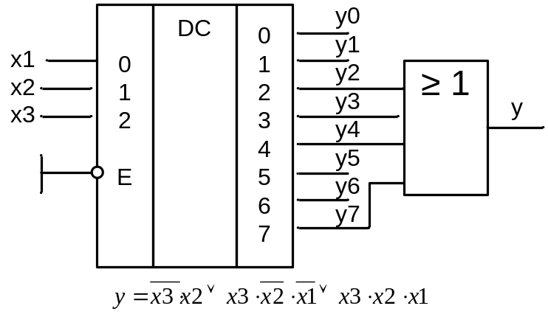
Рис. 15. Вариант реализации требуемой функции на дешифраторе
Шифраторы осуществляют преобразование унитарного кода в параллельный двоичный код, то есть они выполняют операцию, обратную дешифрированию.
При n выходах простейший полный шифратор должен иметь 2^{n} входов. В данной работе будем изучать функционирование и возможное применение отечественной микросхемы приоритетного шифратора К155ИВ1, условное обозначение которого на принципиальной схеме и обозначение его иностранного аналога предложении на рисунке 16.

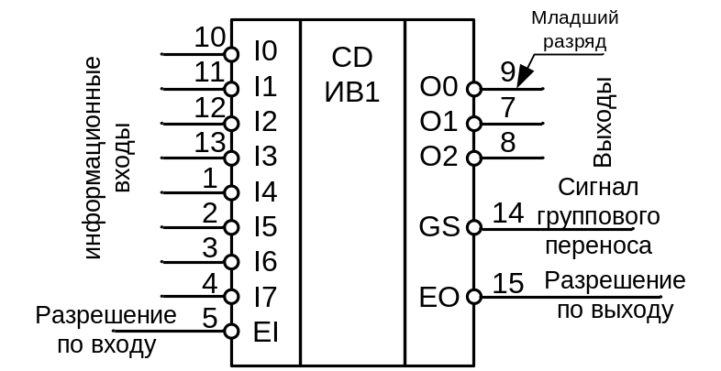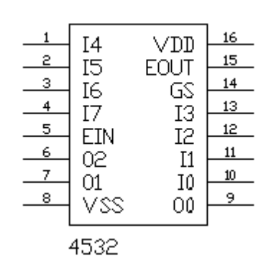

а) б)
Рис. 16. Условное обозначение шифратора К155ИВ1 (а) и его аналога (б)
Можно заметить, что на всех выводах отечественной микросхемы имеются кружочки, указывающие на то, что активным сигналом на каждом выводе является уровень логического нуля. Тогда описание функционирования может быть следующим.
Если на входе EI присутствует логический ноль, то разрешается работа шифратора и на выходахO2, O1, O0 будет формироваться поразрядная инверсия двоичного числа, которое соответствует десятичному номеру входа, на котором присутствует в данный момент логический ноль. Но считывание информации с выходов необходимо в тот момент, когда на выходе GS формируется активный сигнал, то есть ноль. А это указывает на то, что на каком-то информационном входе присутствует ноль. Уровень приоритета выше у тех входов, номер которых выше. Если необходимо увеличить число входов шифратора добавлением других микросхем, то выход EO позволяет определить приоритет у используемых микросхем. Если на нём формируется ноль, то подключенной к этому выходу своим входом EI микросхеме разрешается работа, если же на выходе формируется единица, то она запрещает работу следующей микросхемы, если она имеется.
Логика работы иностранного аналога подобна отечественному шифратору, но активные сигналы могут быть другие.
Шифраторы используют для организации простейшей клавиатуры.

Мультиплексор - это электронный коммутатор, осуществляющий передачу сигнала с одного из 2^{n} входов под управлением n-разрядного адреса этого входа на единственный выход. Адресные входы обозначают комбинацией символов SED (селекция данных). При чтении двоичного числа, подаваемого на адресные входы, необходимо учитывать веса разрядов. Кроме адресных и информационных входов мультиплексор может иметь вход разрешения работы E.
Условные обозначения мультиплексора К155КП2 на принципиальных схемах и его аналога показаны на рисунке 17. Микросхема К155КП2 представляет собой два мультиплексора типа 4-1 (4 входа, 1 выход), объединённых входами селекции адреса SED и с раздельными входами разрешения работы E0 и E1. Каждый мультиплексор имеет четыре информационных входа.
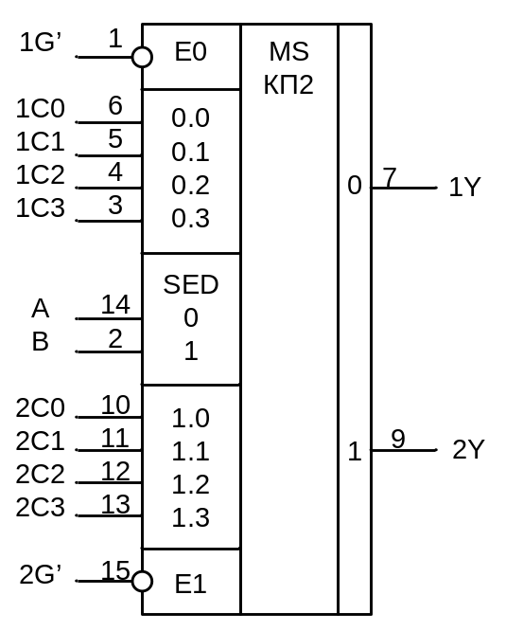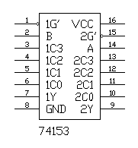
а) б)
Рис. 17. Условные обозначения на принципиальных схемах
мультиплексора К155КП2 (а) и его аналога (б)
С помощью микросхемы К155КП2 реализуется мультиплексор на восемь входов, если разумно использовать входы разрешения работы для организации третьего входа селекции данных. Этот вход будет выполнять роль старшего разряда входов селекции, а входы разрешения работы связываются дополнительным инвертором (рисунок 18,а).
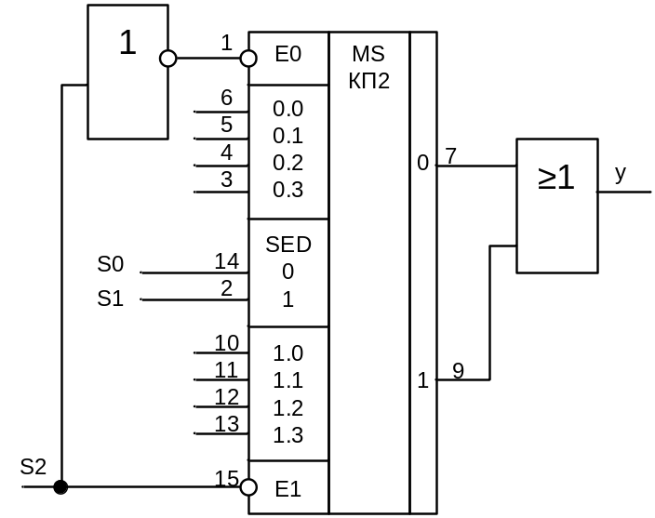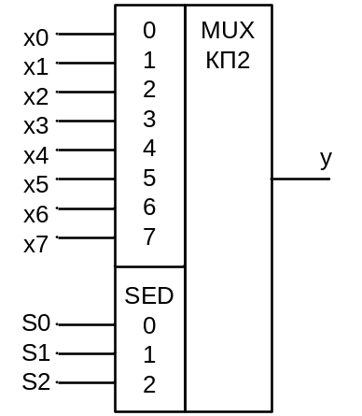
а) б)
Рис. 18. Схема преобразования К155КП2 в мультиплексор типа 8-1 (а) и условное обозначение на функциональных схемах такого мультиплексора (б)
Условное обозначение образованного мультиплексора типа 8-1 (8 входов информации – один выход) предложено на рисунке 18,б.
Если использовать 4 мультиплексора типа 4-1 и их выходы подать на информационные входы пятого такого же мультиплексора, томожно реализовать мультиплексор типа 16-1.
Используя мультиплексор на 2^{n} входов, легко реализовать с его помощью логическую функцию на n переменных. Для этой цели достаточно подать входные переменные на управляющие (адресные) входы SED, а на информационные входы подать уровни логического нуля или единицы в зависимости от значения реализуемой функции на том наборе значений переменных, которому соответствует данный вход. Можно на том же мультиплексоре реализовать функцию на (n+1) переменную, если на информационные входы в соответствии с конкретной функцией подавать логический нуль, логическую единицу или значения одной из переменных в прямом или инверсном виде, что зависит от конкретной ситуации. Процесс синтеза схемы на мультиплексоре покажем на примере.
Пусть функция задана следующим выражением:
Выделим конъюнкции вида 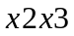, 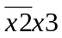, 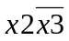, 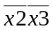 и выполним эквивалентное преобразование исходной функции:
Реализация данной функции на мультиплексоре, имеющем четыре информационных входа, показана на рисунке 19,а. (проверьте справедливость сказанного, задавая конкретные наборы значений переменных на входах мультиплексора и сверяя результат с исходной функцией).
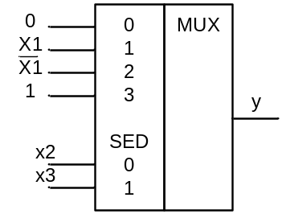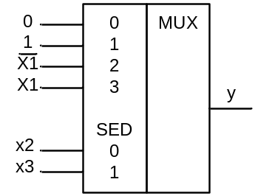
а) б)
Рис. 19. Примеры реализации логической функции на три
переменных на мультиплексоре с двумя входами селекции

Рассмотрим случай использования таблицы истинности 8 без применения формул. Подадим переменные x3 и x2 на входы селекции как показано на рисунке 19,б. При комбинации x3x2=00 независимо от x1 согласно таблице функция равна 0. Чтобы это обеспечить достаточно на информационный вход с номером 0 подать логический ноль, как и сделано на схеме. А при комбинации x3x2=01 требуется подать единицу согласно таблице на первый вход. Комбинация x3x2=10 требует подачи инверсии переменной x1 на второй вход, что и реализовано.

Сумматор К155ИМ3 – комбинационный узел, выполняющий суммирование двух двоичных четырёхразрядных чисел A и B с учётом сигнала переноса из предыдущего разряда и формиркющий сумму S и перенос на выходах. Условное обозначение сумматора и его иностранного эквивалента предложены на рисунке 20. В программе моделирования микросхема сумматора предложена в библиотеке «Digit\4XXX». На обозначении К155ИМ3 показаны метки выводов иностранного аналога.
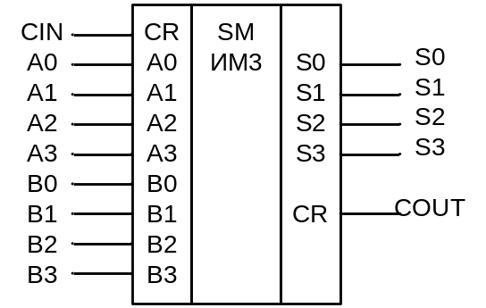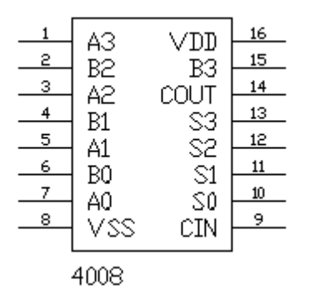

а) б)

Рис. 20. Условное обозначение К155ИМ3 и иностранный аналог 4008

Задание для подготовки к выполнению лабораторной работы
1. Изучить теоретический материал по лекциям и рекомендованной литературе (страницы с 28 по 36 и с 44 по 46 конспекта лекций [Л.А.Брякин. Основы схемотехники цифровых устройств: конспект лекций. – Пенза: Изд. Пенз.гос. ун-та, 2006. – 104 стр.]).
2. Выполнить синтез и подготовить схемы и таблицы истинности для выполнения лабораторной работы.

Порядок выполнения работы
Работа со стендом. По указанию преподавателя выполнить один из пунктов 1-3 лабораторного задания.
1. Изучение принципов работы и применения дешифраторов.
1.1. Изучение принципов работы дешифраторов.
Используя для формирования переменных возможности стенда, а для индикации состояний выходных сигналов светодиодные индикаторы, собрать схему дешифратора 2→4, обращая внимание на активные уровни входных и выходных сигналов. Проверить правильность его функционирования и представить результаты в отчёт в виде таблиц или описания работы.
1.2. На основе двух дешифраторов 2→4 построить дешифратор 3→8 и реализовать на его основе логическую функцию, заданную в таблице 5.
1.3. На основе дешифратора 2→4 построить демультиплексор 1→4. Проверить правильность его функционирования и представить результаты в отчёт в виде таблицы или описания работы.
2. Изучение принципов работы и применения мультиплексоров.
2.1. Изучить принципы работы дешифраторов.
Используя для формирования переменных возможности стенда, а для индикации состояний выходных сигналов светодиодные индикаторы, собрать схему дешифратора 2→4, обращая внимание на активные уровни входных и выходных сигналов. Проверить правильность его функционирования.
2.2. На основе дешифратора 2→4 построить мультиплексор 4→1. Проверить правильность его функционирования и представить результаты в отчёт в виде таблиц или описания работы. Проверить работоспособность разрешающих входов.
2.3. На основе мультиплексора с двумя входами селекции реализовать логическую функцию трех переменных, заданную в таблице 5.
3. Изучение принципов работы и применения сумматоров.
3.1. Изучить работу микросхем полусумматора и полного двоичного сумматора, имеющихся на стенде (лабораторный комплекс №3). Проверить правильность их функционирования и представить результаты в отчёт в виде таблицы или описания работы.
3.2. Собрать схему четырехразрядного двоичного комбинационного сумматора, предусмотрев схему формирования сигнала переполнения. Сигнал переполнения представляет собой значение суммы по модулю 2 переносов в знаковый разряд (старший) и из знакового разряда сумматора.
3.3. Выполнить операции сложения и вычитания двух четырехразрядных двоичных чисел, представленных в дополнительном коде, контролируя значения суммы, переноса из старшего (знакового) разряда и переполнения. Выполняемые операции заданы в таблице 10 в зависимости от номера варианта.
Таблица 10
№ вар. | 1 | 2 | 3 | 4 | 5 | 6
 | S1=3+5 | S1=3+6 | S1=3+7 | S1=2+6 | S1=2+7 | S1=1+7
 | S2=3+4 | S2=3+3 | S2=3+6 | S2=2+3 | S2=2+4 | S2=2+2
 | S3=3-5 | S3=3-6 | S3=3-7 | S3=2-6 | S3=2-7 | S3=1-7
 | S4=5-3 | S4=6-3 | S4=7-3 | S4=6-2 | S4=7-2 | S4=7-1
 | S5=-5-3 | S5=-6-3 | S5=-7-3 | S5=-6-2 | S5=-7-2 | S5=-7-1
Продолжение таблицы 10
№ вар. | 7 | 8 | 9 | 10 | 11 | 12
 | S1=3+7 | S1=3+6 | S1=5+5 | S1=4+5 | S1=5+6 | S1=4+7
 | S2=3+4 | S2=3+2 | S2=2+5 | S2=3+4 | S2=3+5 | S2=3+4
 | S3=3-4 | S3=5-6 | S3=2-5 | S3=4-5 | S3=6-5 | S3=4-7
 | S4=4-3 | S4=6-5 | S4=5-2 | S4=5-4 | S4=5-6 | S4=7-4
 | S5=-4-7 | S5=-6-5 | S5=-5-5 | S5=-5-4 | S5=-6-5 | S5=-4-7

Работа с компьютером. При работе с компьютером использовать модели аналогов изучаемых микросхем
1. Изучение принципов работы и применения дешифраторов.
1.1. Изучение принципов работы дешифратора
Используя для формирования переменных тумблеры, а для индикации состояний выходных сигналов светодиодные индикаторы, собрать схему дешифратора, предложенного на рисунке 14,а. Установить E=0. Проверить правильность его функционирования и представить результаты в отчёт в виде таблиц или описания работы. Определить, на каких выходах формируются сигналы y0, y1, y2, y3
1.2. Синтез комбинационной схемы на дешифраторе
Синтезировать схему и реализовать на стенде с помощью дешифратора логическую функцию, предложенную с учётом номера варианта в таблице 5. Убедиться в правильности работы синтезированной схемы.

2. Изучение принципов работы и применения мультиплексоров.
2.1. Изучение принципов работы мультиплексора
Используя для формирования переменных тумблеры, а для индикации состояний выходных сигналов светодиодные индикаторы, собрать схему для анализа работы мультиплексора, предложенного на рисунке 17,а. Проверить правильность его функционирования и представить результаты в отчёт в виде таблиц или описания работы. Проверить работоспособность разрешающих входов.
2.2. Синтез комбинационной схемы на мультиплексоре
Синтезировать на мультиплексоре одноразрядный сумматор, обеспечив формирование на выходе 0 сигнала суммы, а на другом выходе формирование переноса. Соберите на стенде и проверьте работоспособность схемы.
3. Изучение особенностей функционирования шифратора.
3.1. Построить таблицу функционирования и описать работу шифратора 4532, используя компьютерную модель.
Для этого подключите входы шифратора к моделям тумблеров, используя файл «gen-slov.ewb» и увеличив число тумблеров, а выходы подключив к логическим пробникам. Возможно применение файла «coder4532.ewb». Используя имеющуюся информацию о работе этого шифратора (с помощью клавиши F1), проверьте коммутацией тумблеров активные состояния на всех выводах шифратора и правильность его работы.
С учётом выполненного анализа предложите условное обозначение этой микросхемы
с сохранением принятых в нашем государстве правил, учитывая предложенное на рисунке 16,а обозначение отечественной микросхемы.
4. Знакомство с полным сумматором.
Используя файл «gen_simvol.ewb» для формирования четырёхразрядных слов на входах модели сумматора 4008 и контролируя состояния выходных сигналов с помощью логических индикаторов или семисегментных индикаторов проверить функционирование сумматора и выполнить сложение заданных преподавателем чисел. Возможно применение файла «symmator.ewb». Результаты поместить в отчёт.
5. Проектирование блока управления цифровым замком
Синтезировать схему управления цифровым замком с секретностью 16, ориентируя замок на код, указанный в таблице 8. Синтез выполнить на дешифраторах, шифраторах или мультиплексорах, которые изучены в данной работе или имеются в используемой программе моделирования. Схему смоделировать, проверить работоспособность и поместить в отчёт. Предусмотреть возможность изменения кода срабатывания (без реализации, если схема сложная)..

Контрольные вопросы
1.При заданном числе входов дешифратора n, не считая входов разрешения работы, определить число выходов.
2. Почему с помощью дешифратора на n входов возможна реализация любой логической функции на n переменных? Какие дополнительные элементы для этого требуются?
3. Какие преобразования совершенной дизъюнктивной нормальной формы заданной функции необходимо осуществить, чтобы реализовать функцию на n переменных с помощью мультиплексора на (n-1) входов селекции?
4. Какова роль разрешающих входов в мультиплексорах и дешифраторах?
5. Докажите правильность предложенной на рисунке 15 формулы функции анализом схемы и таблицы истинности 8
6. Определите, на каких выходах дешифратора, предложенного на рисунке 14,а формируются сигналы y0, y1, и другие дешифратора, предложенного на рисунке 14,б?
7. Предложите схему мультиплексора на 16 входов, используя 2,5 микросхемы К155КП2.

